РОССИЙСКАЯ ФЕДЕРАЦИЯ

АМУРСКАЯ ОБЛАСТЬ

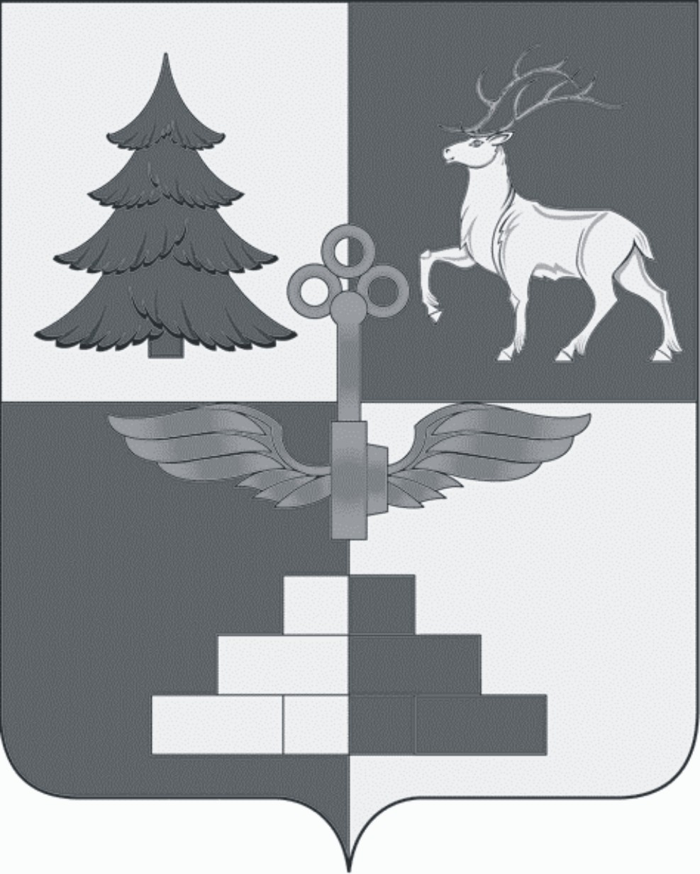

Т Ы Н Д И Н С К А Я Г О Р О Д С К А Я Д У М А

седьмой созыв

**Р Е Ш Е Н И Е**

|  |
| --- |
| О даче согласия на передачу Амурской региональной общественной организации «Федерация самбо» в безвозмездное пользование муниципального недвижимого имущества |

На основании обращения Амурской региональной общественной организации «Федерация самбо» от 28.10.2020 г. о передаче в безвозмездное пользование муниципального недвижимого имущества, руководствуясь Гражданским кодексом Российской Федерации, Федеральным законом от 06.10.2003 №131-ФЗ «Об общих принципах организации местного самоуправления в Российской Федерации», Федеральным законом от 26.07.2006 №135-ФЗ «О защите конкуренции», Уставом города Тынды, Положением «О порядке управления и распоряжения имуществом, находящимся в муниципальной собственности города Тынды», утвержденным решением Тындинской городской Думы от 24.05.2011 №288, Тындинская городская Дума

**РЕШИЛА:**

1. Дать согласие на передачу Амурской региональной общественной организации «Федерация самбо» в безвозмездное пользование сроком на пять лет муниципального недвижимого имущества для физкультурных и спортивных мероприятий согласно приложению.

2. Разместить настоящее решение на официальном сайте Администрации города Тынды в сети «Интернет»:[gorod.tynda.ru](http://gorod.tynda.ru).

3. Настоящее решение вступает в силу со дня его подписания Председателем Тындинской городской Думы и распространяет свое действие на правоотношения, возникшие с 1 марта 2020 года.

4. Контроль исполнения настоящего решения возложить на постоянную комиссию по экономической политике и муниципальной собственности.

Председатель

Тындинской городской Думы И.Ю. Магарламов

город Тында

«26» февраля 2022 года

№ 473-Р-ТГД-VII

|  |
| --- |
| Приложение  к решению Тындинской городской Думы  от «26» февраля 2022 года №473-Р-ТГД-VII |

ПЕРЕЧЕНЬ

имущества, передаваемого в безвозмездное пользование

Амурской региональной общественной организации «Федерация самбо»

|  |  |  |  |  |
| --- | --- | --- | --- | --- |
| Пользователь | Наименование имущества | Инвентарный номер объекта | Балансодержатель | Льготы |
| Амурская региональная общественная организация  «Федерация самбо» | Нежилые помещения № 1-14,23,24, площадью 436,7кв.м, расположенные на втором этаже в здании по адресу: Амурская область, г. Тында,  ул.Мохортова, д. 6 | 000101020600048 | Муниципальное унитарное предприятие города Тынды Амурской области «Тында»  (хозяйственное ведение) | Безвозмездное пользование |